**“한미로 걸려온 키닥터의 전화”…블록버스터 제품 개발로 이어졌다**

**■ 키닥터의 신제품 개발 제안에 화답한 한미...전사적 개발 나서**

**■ 기존에 없던 ‘저용량 고혈압 치료 3제 복합제’ 출시로 이어져**

실내, 컴퓨터, 의류, 일이(가) 표시된 사진

AI가 생성한 콘텐츠는 부정확할 수 있습니다.**■ 2000억원대 처방 매출 ‘로수젯’ 잇는 ‘제2의 신화’ 탄생 예고**

<사진> 한미약품은 의약품 생산 플랜트 내에 제제연구소를 운영하여, 연구 단계의 물질을 완제품 생산까지 원스톱으로 적용하고 실행할 수 있는 시스템을 구축하고 있다.

*(2025-04-30)*

*“한미약품 신제품개발 부서 맞나요?”*

2017년 8월, 한미약품 신제품개발본부에 한 통의 전화가 걸려왔다. 2017년 스페인 바르셀로나에서 열린 유럽심장학회(European Society of Cardiology, ESC)에 참석중인 동국의대 심장내과 이무용 교수의 목소리였다.

*“앞으로 전 세계적인 고혈압 치료법의 새로운 패러다임은 약의 개수를 늘려 나가면서 혈압이 조절되지 않는 환자를 치료하는 것에 집중하는 것도 필요하지만, 처음 고혈압을 치료받는 환자들에게 보다 나은 치료를 제공하기 위해 처음부터 여러 성분의 치료제를 ‘저용량’으로 병용해서 투여하는 방식일 것입니다. 환자에게 부작용을 더 감소시키고 혈압도 더 잘 조절할 수 있어요. 앞으로 이런 연구 결과들이 고혈압 치료의 또 다른 중요한 축을 이루게 될 겁니다”*

이 교수가 주목했던 고혈압 치료의 ‘패러다임 시프트’ 제안은 한미약품 신제품개발본부 구성원 모두의 발걸음을 재촉했다.

한미약품은 2009년 국내 최초로 ARB/CCB 고혈압 치료복합제 ‘아모잘탄’을 자체 개발해 출시한 이후 아모잘탄패밀리 제품군(4개 제품, 18개 용량)을 잇따라 선보이며 국내 고혈압치료제 시장을 선도하고 있다. 2023년 UBIST 기준 아모잘탄 단일 제품으로 국내 제약사가 개발한 전문의약품 중 최초로 누적 처방 매출 1조원을 돌파시킨 저력을 가진 한미약품은 이 교수의 제안에서 세계적 고혈압 치료 트렌드를 바꿀 가능성을 발견했고 곧바로 제품 개발에 착수했다.

제품 개발의 시작과 과정은 여러 난관의 연속이었다.

복합제 개발은 단순히 각기 다른 성분의 의약품을 ‘섞는’ 것에 그치는 것이 아니라, 약물 간 상호작용, 약물 관련 이상반응, 복약 편의성, 실제 임상 상황에서 의료진의 처방 패턴 분석 등 임상시험 디자인 개발에 고려해야 할 변수들이 상당했다.

한미약품 제제연구소장 임호택 상무는 “고령 환자의 복약 편의성을 고려해 알약 크기를 각 단일제의 합보다 현저하게 작게 설계해 목 넘김을 개선했으며, 경증 및 중등도 환자의 1차 치료제로도 활용할 수 있도록 여러 연령 층의 환자들이 보다 편안하게 복용가능한 제품으로 설계했다”고 설명했다.

저용량 3제 복합제는 고혈압 치료의 새로운 패러다임을 뒷받침할 만한 임상적 근거가 필요했다. 기존의 복합제와 차별화된 체계적 근거를 확보하기 위해 임상 2상 2건과 3상 2건을 수행했다. 이는 고혈압 1차 치료제의 안전성과 유효성 입증을 위한 철저한 임상적 자료를 확보했다는 점에서 의미가 크다.

이 과정에 지난 8년여간 제품 개발에 투입된 비용만 100억원을 훌쩍 넘고, 투입된 인력만해도 200여명에 달한다.

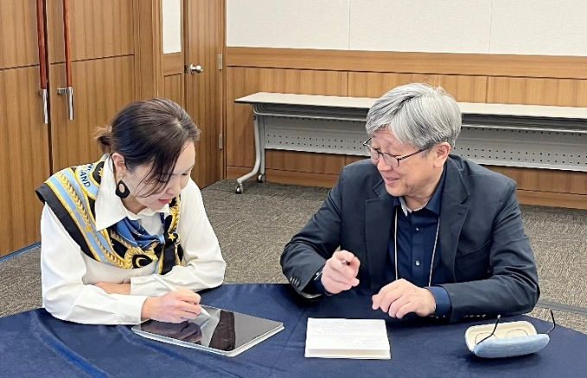‘아모프렐’이라는 브랜드명으로 올해 하반기 출시 예정인 세계 최초의 ‘저용량 3제 복합제(암로디핀/로사르탄/클로르탈리돈)’는 고혈압 치료 단일제를 복용할 때 발생할 수 있는 부작용을 최소화하면서도 우수한 유효성을 기대할 수 있는 제품으로, 의료진 처방 옵션 확대에 폭넓은 도움을 줄 전망이다.

<사진> 동국의대 심장내과 이무용 교수(오른쪽)와 한미약품 신제품개발본부 김나영 전무가 아모프렐 임상연구 관련 회의를 진행하고 있다.

아모프렐 제품 개발을 진두지휘한 한미약품 신제품개발본부 김나영 전무는 “한미의 제제기술력을 믿고 제품 개발을 제안해 주신 의료진의 열정과 한미의 자체적인 R&D 역량, 식품의약품안전처의 적극적인 개발 검토 협력이 이뤄낸 결과물”이라며 “단순히 한미약품만의 내재적 역량 축적뿐만 아니라, 한국 제약산업 전체의 관점에서 의약품 경쟁력을 높인 사례로 기록될 것이라 생각한다”고 말했다.

이어 김 전무는 “고혈압 치료의 새로운 패러다임을 제안한 의료 현장의 목소리에 깊이 공감했고, 이를 현실화하는 과정에서 한미약품의 기술력과 임상개발 역량을 발휘할 수 있었다”며 “아모프렐은 단순한 복합제를 넘어, 환자의 복약순응도와 치료 효과를 동시에 높일 수 있는 혁신 치료제로 자리매김할 것”이라고 전했다.

특히 제품 개발을 처음 한미에 제안한 이무용 교수는 단순한 조력자가 아니라, 임상시험의 기획부터 데이터 분석, 논문 발표에 이르는 전 과정에 ‘개발자’로서 직접 참여했다. 환자들을 가장 가까운 곳에서 직접 대면하면서 보다 나은 고혈압 치료 방법을 찾는 연구를 지속적으로 하고 있는 키 닥터의 ‘예리한 안목과 실제 임상에서의 경험 및 연구에서 얻어진 과학적 지식’이 기업의 역량과 접목돼 일궈낸 결과라는 점에서 큰 의미를 갖는다고 회사측은 설명했다.

이 교수는 “여러 해외 학회에서 최신 고혈압 치료의 경향과 방향성들을 분석하고 연구하다가 고혈압 치료를 시작하는 환자들의 혈압강하제로 ‘저용량 3제 복합제’의 중요성과 잠재력을 발견할 수 있었다”며 “제품 개발과 연관해서 가장 먼저 떠오른 제약회사가 국내 기업 중 가장 제제연구 분야에서 앞서 있는 한미약품이었고, 한미 임직원들의 열정으로 마침내 제품 개발을 마칠 수 있게 됐다”고 말했다.

한미약품 박재현 대표는 “아모프렐이 2025년 고혈압 치료제의 새로운 역사를 쓸 준비를 하고 있으며, 로수젯을 잇는 차세대 혁신 치료제로서 안정적인 시장 출시를 위해 전사적 역량을 집중하고 있다”며 “한미약품은 앞으로도 환자 중심의 혁신적인 제품을 지속적으로 개발해 글로벌 연구개발 중심 제약기업으로 도약하겠다”고 말했다.

**<끝>**

■ 자료 문의 : 남예주 과장 (02 410 9089)